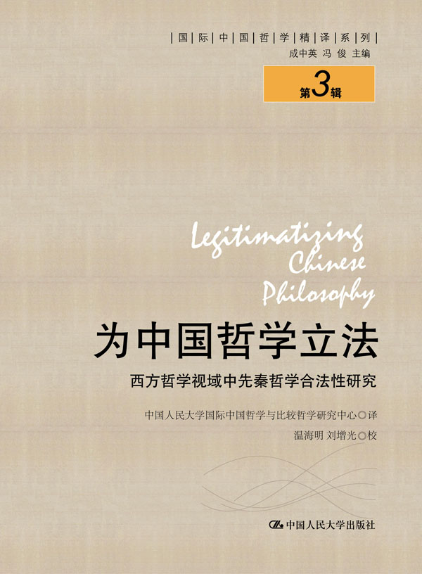
书名：为中国哲学立法——西方哲学视域中先秦哲学合法性研究（国际中国哲学精译系列（第3辑））
书号：978-7-300-19764-7
著者：成中英 冯俊 主编
责任编辑：罗晶
成品：160*230页数：
纸张：70克玉龙胶
装帧：平装
出版时间：2016-06-27
定价：78元
出版社：中国人民大学出版社

- 本书卖点
  - 第三代新儒家代表人物成中英主编国际中国哲学精译系列第三辑。
  - 收录当代英语世界中国哲学研究主要学者的最新成果，中国哲学研究的必备资料。

◆ 读者定位
1、哲学研究者
2、中国哲学爱好者

- 内容简介
在西方哲学视域中，中国哲学的合法性何在？这是中国哲学界讨论了多年的重要问题，也是国际中国哲学研究关心的问题。本书从荀子、《周易》、墨子和列维纳斯四个主题入手，展示国际中国哲学研究为中国哲学立法所做的艰辛努力。如何借用本质主义和心灵哲学来诠释荀子，如何借用西方哲学的思想资源如海德格尔等西方形而上学思想来诠释《周易》哲学，如何借用西方的政治思想来讨论墨子的政治哲学思想，如何在列维纳斯和中国哲学之间建构一座理解的桥梁，这些都是西方哲学界关注和探索的重要主题。本书是在西方哲学视域中努力为中国哲学立法的力作，有助于国内学界了解国际中国哲学研究的状况，更加全面深入地理解西方哲学视域中的中国哲学。

◆ 简要目录
目录
本辑论文导读成中英（1）
第一编荀子哲学与柯雄文
序言：缅怀柯雄文先生以及与他的精神对话沈清松
作为系统哲学家的荀子：朝向自然、心灵与理性的有机统一
成中英(Chungying Cheng)
用英语讲儒学：柯雄文论儒家的“自我”安乐哲(Roger TAmes)
柯雄文对儒家伦理的概念分析沈清松（Vincent Shen)
荀子及人性的本质主义思想模式庄锦章(Kimchong Chong)
中国古代哲学与修辞的历史诉求金鹏程(Paul RGoldin)
学习儒家：学习过去赖蕴慧(Karyn LLai)
从心的角度来看荀子的道德理论谭明冉(Mingran Tan)
第二编《易经》与《易传》
序言成中英
导言：《易经》及其传注伍安祖（Oncho Ng)
作为中国哲学创造性开端的《易经》
成中英(Chungying Cheng)
卦象与制器：虞翻对《系辞》的注解
本特•尼尔森(Bent Nielsen)
一种动态的平衡——《周易传义大全》中的卜筮与道德哲学
韩子奇(Tzeki Hon)
超越融合主义之易：蕅益智旭对《易经》的佛教诠释学
劳悦强（Yuet Keung Lo)
第三编墨子研究
序言：墨子再思考成中英
导言：重新思考《墨子》方岚生（Franklin Perkins)
墨家与“天下之君子”丹•罗宾斯(Dan Robins)
从绝对意识到超越精神——孟子对墨家思想的继承、批判与超越
丁为祥(Weixiang Ding)
墨家对儒家命运论之批评方岚生（Franklin Perkins)
墨家思想与自利方克涛（Chris Fraser)
证明与论辩：论墨家的道德认识论黎辉杰(Huichieh Loy)
第四编列维纳斯与中国哲学
序言：列维纳斯与中国哲学成中英
上帝之知与人类之知：康德和牟宗三论智的直觉
尼古拉斯•布宁（Nicholas Bunnin)
梦见周公：范型论和《论语》艾米•奥伯丁(Amy Olberding)
“见”若圣人：早期中国在同一性与感知问题上的三种见解
米兰达•布朗(Miranda Brown)乌费•伯格通(Uffe Bergeton)
中国文化中转化维度的哲学探析费乐仁(Lauren FPfister)
景：一种现象学视野中的中国景观和“情” 邹晖(Hui Zou)
附录
忧患与敬：早期儒家思想之起源探究王怀聿(Huaiyu Wang)
标月之指：中国佛教指涉思想的哲学分析
何建兴(Chienhsing Ho)
本体论层面的阻隔？对海德格尔与亚洲语言之遭遇的系统性分析
马琳(Lin Ma)
《老子》中的“有”、“无”：一个本体论的解释
白彤东(Tongdong Bai)

◆ 上架建议
哲学

书摘
本辑论文导读
成中英“国际中国哲学精译系列”第3辑终于将要出版了。自从本丛书第1辑的出版，已过了三年。接着第1辑与第2辑，本书选译了英文《中国哲学季刊》2008年的一些重要文章，其中包含了对荀子、墨子及《周易》经传哲学的研究，乃至含有对中国哲学与法国列维纳斯哲学的比较研究。这四方面的研究，显示了英文《中国哲学季刊》在这段时间内的重要成就，值得我们加以了解与思考。尤其对中国哲学研究的发展，有着启发意义。
在上述四个研究方向中，每个方向的论文都有其独到之处。事实上，我已在书中随文对每篇论文的特殊价值进行了说明。
在荀子研究方面，最早有美国柯雄文教授对荀子哲学发表了看法，他首先对荀子的思想进行了伦理学角度的探讨。在《中国哲学季刊》的论文中，我特别强调了：荀子是一个系统思考的哲学家，而且他的系统思考趋向自然哲学、心灵哲学与理性哲学的有机统一。只有了解荀子这种自然、心灵与理想统合的思想，我们才能对荀子进行更深刻的认识与评价。荀子的思想应该在哲学研究领域获得更高的地位，他的严谨性及全面性能更好地说明儒家作为一种理性哲学的建构方式。在理性化的架构中，人心、人情以及人的组织活动乃至社会价值的建立，也都能找到各自的位置。这是荀子最大的贡献。他未能受到更大的重视，可能是基于两个原因。其一，他没有更正面地回应孟子的性善哲学，而把善看成一种后天的社会建造，从而不能掌握其形而上的根源；这种形而上的根源，在荀子哲学中其实也是受肯定的，但他没有将人的欲望之性与人的理性调和起来。其二，荀子一方面反对天命之说，但另一方面他在其《天论》中又试图说明“天行有常”的“常”之规则性甚至超越性；所谓“天行有常，不为尧存，不为桀亡”，说明这种“常”是客观存在的现象，而“天命”之说也反映了人的行为所受到的客观限制，两说并不相违。因此，荀子的“天行有常”说与孔子的“天命”说并没有必然的矛盾。荀子的“性恶”说与孟子的“性善”说也不相矛盾，荀子在这里未能发挥好对前人学说的诠释，故而使他思想的发展受到一定影响，结果导致人们不重视他的思想。
以上说明了两个问题：第一，人类还是需要对人所追求之价值保有信念，且需要对这种价值向度之信念有根源性的认识；第二，对人生命的内在限制，并不影响人的创造活动和自我实现之可能。荀子其实很强调这点，但他把人类发展的可能性过分局限在圣人身上，这或是他的一个理论盲点。
此外，本书还有关于《周易》经传的研究。我的文章专门提到：《易经》是中国哲学最初的起点，而这个起点又是以宇宙存在的创造性作为发端的。这就对《易经》进行了自然宇宙论层面的深刻了解，更好地说明了中国哲学的起点。书中还包含对卜筮及道德哲学的平衡之论、对佛学及易学间关系的诠释问题，这也是本书中的讨论重点。
至于对墨子的研究，是《中国哲学季刊》所一向倡导的。本书中，有对孟子与墨子的比较研究，说明孟子对墨子的思想有着继承、批判和超越。这是具有特殊意义的研究成果。因此，我们必须重新思考墨子思想的重要性。其余还有对墨子偏于专制抑或民主的研究等文，由于篇幅的关系，此处不再赘述。
最后，关于法国后现代哲学家列维纳斯重视“他者”之存在以及人对“他者”应有之责任意识的研究，也是极重要的。其重要性在于说明了人之道德的基础是对“他者”的关怀。不管是否认识对方，只要认知到此“他者”是人，我们就应该对其有着对人所应有的道德意识；只要认知到此“他者”是物，我们就应该对其有着对物所应有的道德意识。所以，儒家重视人之客观存在、世界之客观存在，重视人基于自我而建立对他人与世界的认知关系与情感关系，是与此相类的。在中西哲学开放的语境里，能认识到儒家的新意，这是值得提倡的。
本辑的论文是很出色的，具有极大的启发性，但我不想一一评述。我此处想强调英文《中国哲学季刊》的发展目标。作为第一本用英文发展中国哲学的季刊，我创刊于1973年，到目前为止，仍是世界哲学领域里具有高度影响力的代表性刊物。作为新一代的中国哲学家，我所致力的是，如何带领中国哲学走向一个哲学思维、哲学分析、哲学整合、哲学创新的新高度。如要发展中国哲学，则不能不效法天地精神，持续地创造中国哲学，用人的情性心智不断开拓人类的共识、共业与互信，激发人类的创造潜力，消弭战争与暴力，建立自由平等、正义富裕的社会。面对此理想，不断再创中国哲学的需要也就自明了。这是我创办《中国哲学季刊》的使命，我认为也是中国哲学的使命。这四十二年来《中国哲学季刊》发展，就是最好的见证！

